田林二中举行2016年红十字会入会仪式活动

田林二中 臧琦
活动目的：
学校红十字会是红十字会的基层组织，以学生为主体，师生共同参加活动。卫生救护培训和社区服务是学校红十字会的主要任务。广大的红十字青少年积极投入到社区志愿服务活动中去，奉献社会，助人为乐。在社区志愿服务活动中，服务与实践相结合，既弘扬了红十字会“人道、博爱、奉献”的精神，又增强了红十字青少年的社会责任感，同时也锻炼了他们的社会活动能力。
活动内容：
世界上有一面旗帜，不分国籍，不分种族，哪里出现天灾人祸、哪里出现危害人类共同利益的事件，哪里就有一面旗帜高高飘扬，这面旗帜就是“红十字”会旗。
同学们，“红十字”是崇高的，“红十字”是福泽全民的，做好这项工作，我们责无旁贷，希望每个红十字会员能做到“救死扶伤，扶危济困，敬老助残，助人为乐”，使红十字奉献、博爱的精神在我校发扬光大。
红十字会旗虽然不是天天飘扬在旗杆上，但我们要让它永远飘扬在我们心中，为此，今天让我们预初的红十字会新入会员举起右手，站在红十字会旗前庄严宣誓：
我志愿加入红十字会，自觉遵守《中国红十字会章程》，要坚持弘扬“人道、博爱、奉献”的红十字精神，为保护人的生命和健康，保障人类尊严，促进友谊、合作与和平，作出自己的贡献，用真情的爱心凝聚起周围的人，齐心协力、再接再厉，共同创造美好的明天！
宣誓人：***
感谢预初的红十字新入会员完成了庄严的宣誓仪式，希望你们今后以实际行动来配合支持学校的红十字工作，积极参加校红会组织的活动，为争创全国红十字示范学校贡献自己的一份力量。
活动准备：会徽、会员证、会旗、宣誓词、话筒
活动地点：操场
活动时间：2016年12月19日上午
活动对象：全体预初年级学生

入会仪式活动反馈
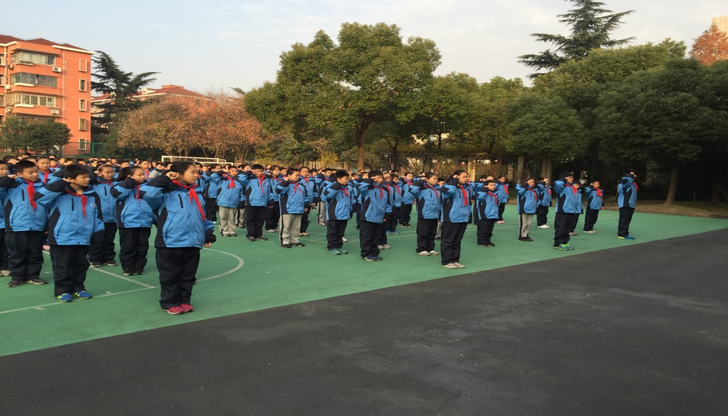
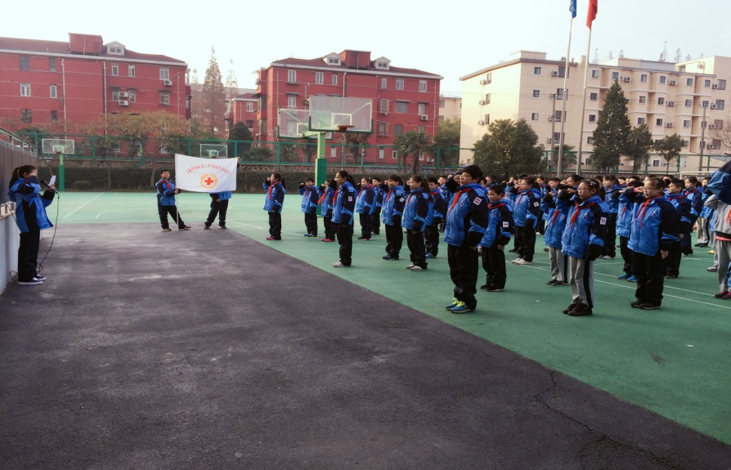
12月19日，为进一步弘扬“人道、博爱、奉献”的红十字精神，壮大学校红十字会队伍，完善校红十字会组织，我校预初学生填写了红十字会入会申请表，并开展了新会员入会仪式。
田林二中163位预初同学在庄严的红十字会会旗下举行了入会仪式，新会员们佩戴好会徽，举起右手，庄严宣誓，正式加入了中国红十字会。每年举行的红十字会新会员入会仪式是学校的传统活动，这既是学校的德育教育主题活动，又是培养学生对他人的一片关爱之心和对社会的责任感的契机。
红十字会的原则是人道、中立、公正、独立性、志愿服务、统一性、普遍性，它的精神是“人道、博爱、奉献”，它的宗旨是保护人的身体和健康、发扬人道主义精神、促进和平事业。它的工作方针是救死扶伤、扶危济困、敬老助残、助人为乐。红十字其实离大家并不遥远，操场上，我们弯腰拣起一片纸屑，教室里，我们认真地做卫生劳动，这都是红十字会认真负责的精神；对待同学，我们给予足够的理解，对待朋友，我们拥有彼此的信任，这是红十字会宽容待人的宗旨。在此我们号召全体新会员带着心中那份纯真的博爱，加入这个伟大的组织，成为其中的一员，成为一名红十字志愿者。用无私奉献的精神，关心、关爱别人，时刻向那些需要帮助的人伸出无私援助的手，做一个充满爱心、乐于奉献的人。
通过本次活动，同学们对红十字有了更深的了解，我们全体红十字会会员们将携起手来，为发扬“人道、博爱、奉献”的红十字精神而继续努力。

